什麼是分支，它劃分什麼
分支機構管理把一個帳戶分成一棵樹——總部、區域、校區——並把每一棟建築物、資源、政策與裝置都歸在其中之一底下。分支上的管理者看得到什麼、改得動什麼，以及分支不決定的六件事——包括資料放在哪裡。
2026-09-12 · https://offision.com/help/zh-hant/directory/how-branch-management-works/
分支決定一位管理者的主控台會顯示整個場域的哪一部分，以及他能更改其中的哪
一部分。一個帳戶可以容納多個校區、辦公室或區域，各由自己的管理者營運，而彼此
都不會看到對方的會議室。
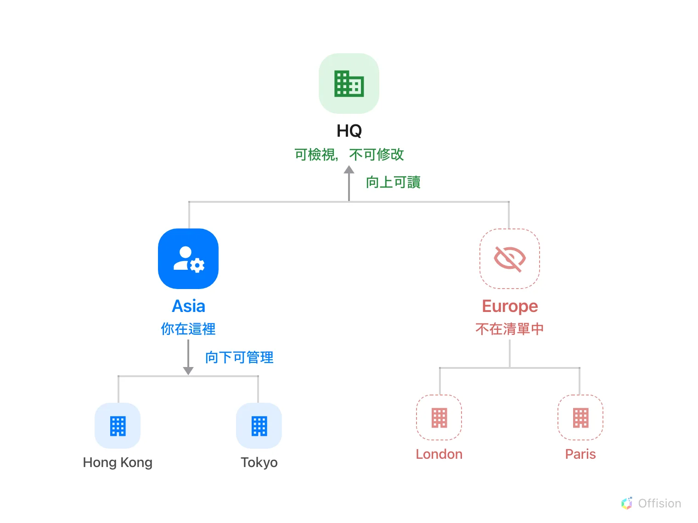
Asia 的管理者向上讀得到整條線，向下管理得到全部，而旁邊那個分支完全看不到。

這棵樹
這個頁面叫做分支機構管理，它只畫一棵樹。新帳戶裡有一個根，名為 HQ，其下
是分支，分支之下還有子分支，深度就是組織實際的深度。
Where in Offision: admin app → directory/organization-unit (分支機構管理)
每一個人都恰好屬於一個分支。每一棟建築物、樓層、會議室、辦公桌、政策、配額、
工作時間表、面板、螢幕與已連接的裝置也是。手冊其他地方出現的分支機構管理
欄位，設定的都是同一件事：這筆紀錄屬於哪個分支，也就是哪些管理者會遇到它。
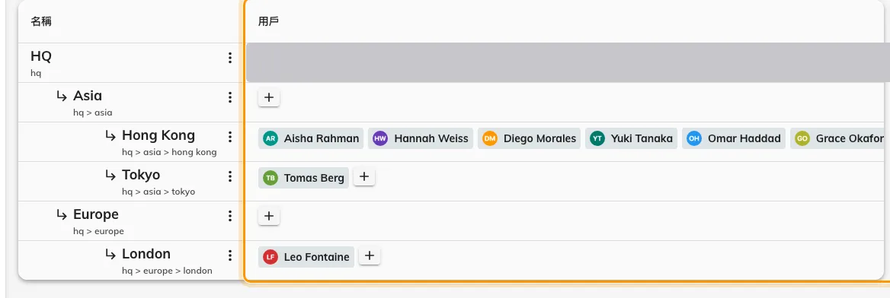
這棵樹，以及框起來那一欄裡每個分支的管理者。
樓層沒有自己的分支——它跟著建築物走，樓層上的會議室再跟著樓層走。搬動建築物，
整個據點就一起搬了。

向上可讀，向下可管理
規則其實是兩條，而兩者的差別正是值得知道的地方。
- 向下是寫入。 管理者可以更改自己的分支以及其下的一切。Asia 管理 Asia、
Hong Kong 與 Tokyo。
- 向上是讀取。 他也看得到自己之上的每一個分支，但不能更改。Asia 看得到
HQ 為全公司設定的內容，但不去動它。
- 向旁邊什麼也沒有。 旁邊的分支不是變灰、也不是被鎖住——它不存在。它的
建築物不在清單裡，它的會議室不在日曆上，它的子分支也一併消失。
讀取之所以向上，是因為校區需要 HQ 為所有人訂下的規則：它必須看得到自己的會議室
實際遵循的政策。寫入之所以不向上，是因為更改 HQ 的政策會連帶更改其他每一個校區。
在根分支上的管理者是兩個方向的例外——HQ 看得到也改得動一切。

知道自己在哪個分支
開啟分支機構管理後，頂端列會在公司名稱與頁面之間帶上分支：公司 / 分支 / 模組 / 頁面。切換它，頁面就會以另一個範圍重新載入，所以它既是標示也是控制項。
上層分支在那份清單裡標為唯讀。
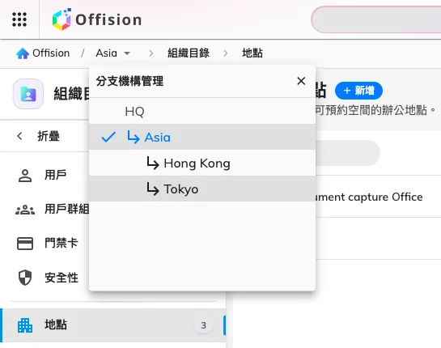
頂端列的分支清單——這位管理者能到達的分支，上層分支標為唯讀。
這個頁面帶有 (Beta) 標記，而且已經帶了好幾個版本；它正在正式帳戶中使用。

分支不決定的事
- 權限仍然是權限。 分支縮小的是場域，不是模組清單。預約管理者仍然是預約
管理者——在他自己的分支裡。誰能打開主控台，是在那個人的
權限頁面上決定的。
- 誰可以預約某間會議室。 那來自資源與團隊空間，不是分支——請見
讓部門擁有自己的會議室。
一間會議室可以對全體員工可見，同時由某一個校區管理。
- 已連接的系統送來什麼。 一個連接歸在某個分支之下，它同步進來的裝置或空間
也落在那裡。但它不會縮小對方那一端的範圍：一個已為整個組織核准的 Microsoft
365 連接，無論歸在哪個分支，同步的仍然是整個組織。
- 資料放在哪裡。 一個叫 Europe 的分支，不會讓歐洲的資料存放在歐洲。整個帳戶
都在它建立時所選的那一個 Azure 資料中心——請見
你的資料存放在哪裡。
- 每一份報表。 分支管理者工作的那些管理畫面會被縮到他的分支，資源使用分析
也是。但排程寄出的電郵報表不是，感應器驅動的分析儀表板也不是——無論誰打開，
涵蓋的都是整個帳戶。
- 這棵樹本身。 分支機構管理，連同帳戶、電郵與稽核設定，只能從根分支打開。
校區的管理者是被劃定範圍的一方，不能自己改變自己的範圍。
分支機構管理劃分的是主控台。它是讓管理者不要互相絆到對方設定的辦法，而不是
共用一個帳戶的兩家公司之間的一道牆。

